检测报告网上公示表
项目编号：WTT-23-377-DJ预评价设计专篇控制效果评价现状评价定期检测普查项目
项目名称 | 定边龙源新能源有限公司杜家沟风电场
陪同人 | 刘亭亭 | 联系人电话 |  | 14791227790
项目地址 | 陕西省榆林市定边县
项目组长 | 洪江 | 报告审核人 |  | 蒋陕峰
质量负责人 | 韩炜烨 | 技术负责人 |  | 成晓琦
项目组成员 | 张浩岩、洪江
采样时间 | 2023.12.21
影像资料 | 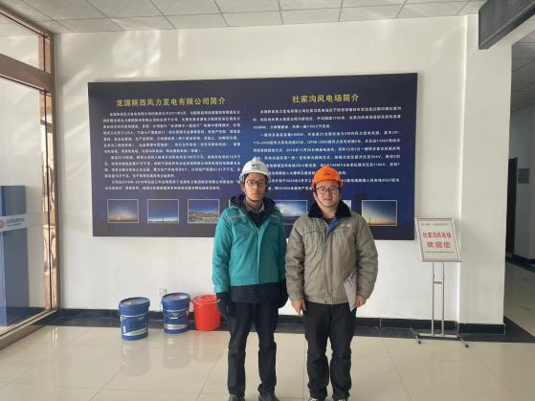 |  | 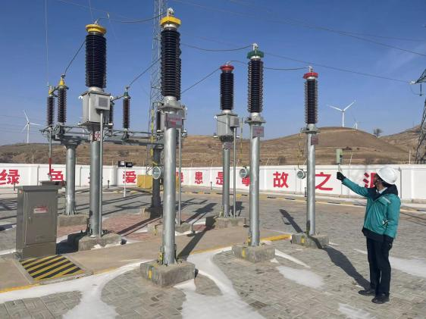
 | 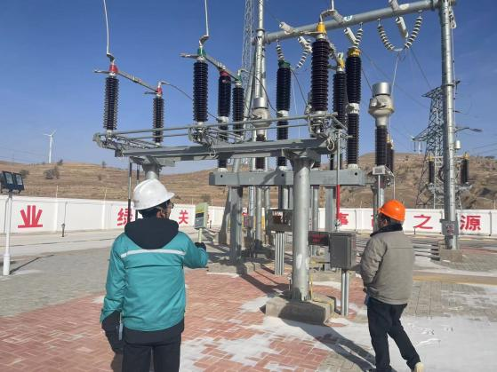 |  | 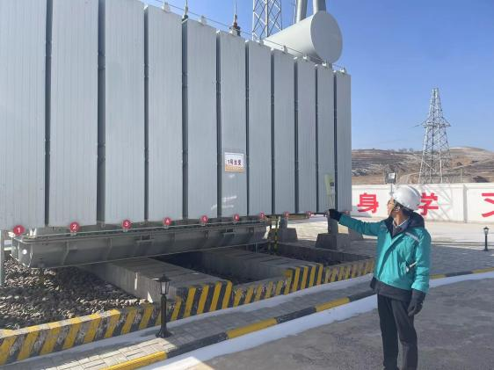
备注

